**Конспект урока английского языка для 2 «А» класса на 18.10.24.**

Здравствуйте, дорогие ребята!

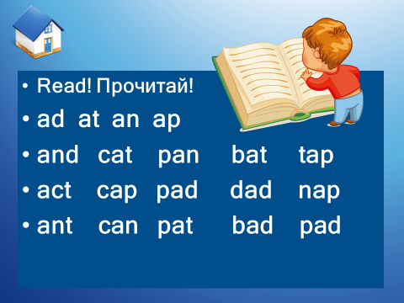

Выпишите новые слова в словарик:

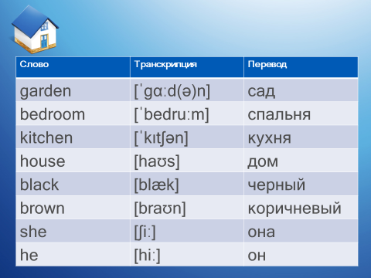

Открой учебник на странице 30 упр 1. Послушай запись этого упражнения, прочитай вслед за диктором.

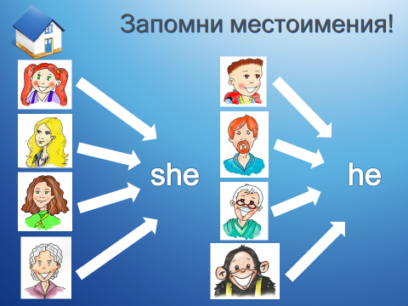

Открой учебник на стр 31 упр 3. Послушай аудио запись, прочитай, спой песенку.

Выполни домашнее задание в РТ стр 16-17 (примечание: стр 17 упр 3: They - они).

Желаю удачи!